UNIVERSIDAD CENTRAL "MARTA ABREU" DE LAS VILLAS
FACULTAD DE INGENIERÍAS ELÉCTRICAS
SUBPROYECTO TÉCNICO



Título: Desarrollo e implementación de una interfaz IoT para la adquisición, almacenamiento y visualización de datos meteorológicos.

Asignatura: Ingeniería en Automática
Carrera: Ingeniería Automática
Año académico: 4to Año

Autor:
Arturo Santana Álvarez

Tutor:
Alain Martínez Laguardia

Lugar: Santa Clara, Villa Clara, Cuba
Fecha: 14/1/2026

Resumen
El presente subproyecto aborda de manera específica el diseño e implementación de la interfaz IoT de un sistema de monitoreo ambiental. La interfaz IoT constituye la capa encargada de recibir datos desde dispositivos de adquisición, procesarlos, almacenarlos en una base de datos de series temporales y presentarlos de forma visual al usuario final. Para ello se emplean las tecnologías Mosquitto (MQTT), Node-RED, InfluxDB 3 y Grafana Enterprise, todas desplegadas en un servidor local sin el uso de contenedores Docker. El subproyecto tiene como finalidad validar la arquitectura, la interoperabilidad entre componentes y la correcta visualización de datos antes de la integración con el hardware definitivo.

Palabras clave
Interfaz IoT, MQTT, Node-RED, InfluxDB 3, Grafana, series temporales, visualización de datos

1. Introducción
En los sistemas IoT modernos, la interfaz IoT cumple un rol fundamental al actuar como puente entre los dispositivos de adquisición y los usuarios o investigadores que analizan la información. Una interfaz mal diseñada puede comprometer la integridad de los datos, la escalabilidad del sistema y la comprensión de la información recolectada.
Este subproyecto se centra exclusivamente en la implementación de dicha interfaz, independientemente del origen físico de los datos. Se opta por un entorno local de pruebas con el objetivo de comprender en profundidad el funcionamiento de cada componente, facilitar la depuración y documentar limitaciones técnicas reales encontradas durante la integración.

2. Objetivos

2.1 Objetivo general
Diseñar e implementar una interfaz IoT local capaz de recibir, procesar, almacenar y visualizar datos de sensores ambientales, validando su funcionamiento de forma independiente al hardware final.

2.2 Objetivos específicos
- Implementar un broker MQTT local para la recepción de datos IoT.
- Desarrollar flujos de procesamiento de datos utilizando Node-RED.
- Diseñar y configurar una base de datos de series temporales con InfluxDB 3.
- Integrar la base de datos con Grafana Enterprise para visualización avanzada.
- Identificar y documentar incompatibilidades técnicas y soluciones adoptadas.

3. Marco teórico

3.1 Interfaz IoT
La interfaz IoT se define como el conjunto de servicios de software que permiten la comunicación, gestión, almacenamiento y visualización de los datos generados por dispositivos conectados. Su correcta implementación es esencial para garantizar la trazabilidad y el análisis de la información.
3.2 MQTT como protocolo de mensajería
MQTT (Message Queuing Telemetry Transport) es un protocolo de mensajería ligero diseñado para sistemas distribuidos que operan sobre redes con ancho de banda limitado, alta latencia o conectividad intermitente, características comunes en aplicaciones de Internet de las Cosas (IoT). Su arquitectura se basa en el paradigma publicador/suscriptor, en el cual los dispositivos no se comunican directamente entre sí, sino a través de un intermediario denominado broker.
Este modelo permite un alto grado de desacoplamiento entre productores y consumidores de información, mejorando la escalabilidad, flexibilidad y tolerancia a fallos del sistema. MQTT emplea encabezados de tamaño reducido y mantiene un consumo mínimo de recursos, lo que lo hace especialmente adecuado para microcontroladores como el ESP32.
El protocolo soporta diferentes niveles de Calidad de Servicio (QoS), que permiten definir el grado de confiabilidad en la entrega de mensajes según los requisitos de la aplicación. Gracias a estas características, MQTT se ha consolidado como uno de los protocolos más utilizados en sistemas IoT para la transmisión eficiente y confiable de datos de sensores.

3.3 Node-RED como plataforma de integración.
Node-RED es una plataforma de desarrollo basada en flujos que permite la creación de aplicaciones mediante un entorno de programación visual. Su enfoque se fundamenta en la interconexión de nodos funcionales que representan entradas, procesos y salidas de datos, facilitando el diseño y comprensión de sistemas complejos.
En aplicaciones IoT, Node-RED cumple el rol de capa intermedia entre los dispositivos de adquisición de datos y los sistemas de almacenamiento o visualización. Permite recibir información desde protocolos como MQTT, realizar transformaciones de formato, validaciones, filtrado y lógica de control, y posteriormente reenviar los datos hacia bases de datos o interfaces gráficas.
Su facilidad de uso, extensibilidad mediante módulos adicionales y capacidad de ejecución en servidores locales lo convierten en una herramienta idónea para prototipado rápido, pruebas funcionales y desarrollos académicos, como el sistema propuesto en este proyecto.
3.4 Bases de datos de series temporales
Las bases de datos de series temporales están diseñadas específicamente para almacenar, indexar y consultar grandes volúmenes de datos asociados a marcas de tiempo. Este tipo de almacenamiento es fundamental en sistemas IoT, donde los sensores generan información de manera continua y periódica.
InfluxDB es una base de datos de series temporales ampliamente utilizada en sistemas de monitoreo. Está optimizada para altas tasas de escritura, consultas temporales eficientes y operaciones de agregación estadísticas. La versión InfluxDB 3 introduce un motor moderno basado en Apache Arrow, que mejora significativamente el rendimiento en análisis analítico y la interoperabilidad con otras herramientas de procesamiento de datos.
Estas características hacen que InfluxDB sea especialmente adecuada para el almacenamiento de datos meteorológicos y ambientales, donde se requiere tanto el análisis histórico como la visualización en tiempo real.

3.5 Visualización de datos con Grafana
Grafana es una plataforma de análisis y visualización de datos orientada a la creación de dashboards interactivos a partir de diversas fuentes de información, especialmente bases de datos de series temporales. Permite representar los datos mediante gráficos, tablas y paneles personalizables, facilitando la interpretación de grandes volúmenes de información.
En sistemas IoT, Grafana actúa como la interfaz principal entre el sistema y el usuario final, permitiendo supervisar variables en tiempo real, analizar tendencias históricas y detectar comportamientos anómalos. Su compatibilidad con InfluxDB y su enfoque en datos temporales la convierten en una herramienta ampliamente adoptada en entornos académicos, industriales y de investigación.

4. Metodología

4.1 Enfoque del subproyecto
El desarrollo se realizó de forma incremental, validando cada componente de la interfaz IoT de manera individual antes de integrarlo al sistema completo.

4.2 Entorno de pruebas
Todo el sistema se desplegó en un PC configurado como servidor local. Esta decisión permitió un mayor control sobre los servicios, simplificó la detección de errores y evitó la abstracción adicional que introduce el uso de contenedores.

5. Diseño de la arquitectura de la interfaz IoT
La arquitectura propuesta sigue un modelo modular:
- Broker MQTT (Mosquitto): punto central de recepción de mensajes.
- Node-RED: capa de procesamiento y normalización de datos.
- InfluxDB 3: almacenamiento persistente de datos temporales.
- Grafana Enterprise: visualización y análisis.
Esta separación de responsabilidades facilita la escalabilidad y el mantenimiento del sistema.

6. Implementación de la interfaz IoT

6.1 Mosquitto MQTT Broker
El broker MQTT constituye el núcleo de la capa de comunicación de la interfaz IoT, ya que permite el intercambio de mensajes entre los dispositivos productores de datos y los sistemas consumidores de información, desacoplando ambas partes. Para este subproyecto se seleccionó Eclipse Mosquitto, un broker MQTT ligero, ampliamente utilizado en entornos académicos e industriales.

6.1.1 Instalación del broker Mosquitto (entorno local)
La instalación se realizó directamente sobre el sistema operativo del servidor local, sin el uso de contenedores, con el objetivo de comprender el funcionamiento del servicio y facilitar la depuración.
Pasos de instalación en Windows:
1. Descarga del instalador desde el sitio oficial de Eclipse Mosquitto.
2. Ejecución del instalador con privilegios de administrador.
3. Selección de la opción para instalar Mosquitto como servicio del sistema.
4. Inclusión de los binarios en la variable de entorno del sistema (PATH), permitiendo el uso de los comandos desde cualquier terminal.
Una vez finalizada la instalación, el servicio Mosquitto queda activo y escuchando por defecto en el puerto 1883, correspondiente a MQTT sin cifrado.

6.1.2 Verificación de funcionamiento
Para comprobar el correcto funcionamiento del broker se utilizaron las herramientas de línea de comandos incluidas con Mosquitto, empleando el paradigma publicador/suscriptor.
- Suscripción a un tópico de prueba: Se ejecutó el comando mosquitto_sub para escuchar mensajes en un tópico específico.
- Publicación de un mensaje de prueba: Mediante el comando mosquitto_pub se envió un mensaje JSON simulando datos meteorológicos.
- Ej: mosquitto_pub -h localhost -t bresser_datos -m "{\"temp\":23.8,\"hum\":61,\"press\":1012.6,\"wind\":3.4,\"dir\":245,\"uv\":5.2}"
La correcta recepción del mensaje por parte del suscriptor (NodeRed con nodo MQTT in) confirmó que el broker se encontraba operativo y accesible desde el sistema local.

6.1.3 Estructura de tópicos MQTT
Para el subproyecto se definió una jerarquía de tópicos clara y escalable, alineada con buenas prácticas IoT:
- Bresser_clima
Esta estructura facilita la futura integración de múltiples estaciones o tipos de sensores, permitiendo la segmentación lógica de los datos.

6.1.4 Rol de Mosquitto dentro de la interfaz IoT
Dentro de la arquitectura general, Mosquitto cumple las siguientes funciones: - Recepción de datos provenientes de dispositivos físicos o simuladores. - Distribución de mensajes hacia Node-RED sin dependencia directa del emisor. - Posibilidad de escalar el sistema sin modificar la lógica de los nodos existentes.
La implementación exitosa del broker MQTT validó la capa de comunicación de la interfaz IoT y permitió avanzar hacia las etapas de procesamiento y almacenamiento de datos.

6.2 Node-RED
Node-RED fue utilizado como la capa intermedia de procesamiento dentro de la interfaz IoT. Su función principal es recibir los mensajes MQTT publicados en el broker Mosquitto, validar su estructura, normalizar los datos y prepararlos para su almacenamiento en la base de datos de series temporales.

6.2.1 Instalación y puesta en marcha
La instalación de Node-RED se realizó en el servidor local mediante Node.js, sin el uso de contenedores, lo que permitió un mayor control del entorno de ejecución.
Los pasos generales fueron:
- Instalación de Node.js (versión LTS recomendada).
- Instalación de Node-RED mediante el gestor de paquetes npm.
- Ejecución inicial del servicio y acceso a la interfaz web a través del puerto 1880.
Una vez iniciado, Node-RED quedó disponible como entorno de desarrollo visual para la creación de flujos IoT.

6.2.2 Diseño de flujos de procesamiento
Los flujos desarrollados en Node-RED siguieron una estructura modular compuesta por: (Anexo 1)
- Nodo de entrada MQTT para la suscripción a los tópicos definidos.
- Nodo de conversión JSON para validar y transformar los mensajes recibidos.
- Nodo de función para estructurar los datos conforme al modelo de InfluxDB.
- Nodo de salida hacia la base de datos.
Esta segmentación facilita la depuración y permite modificar cada etapa sin afectar al resto del sistema.

6.2.3 Problemas detectados y consideraciones
Durante la implementación se identificaron posibles puntos críticos:
- Mensajes MQTT mal formados que impedían su conversión a JSON.
- Inconsistencias en los nombres de campos entre los mensajes recibidos y la base de datos.
- Manejo incorrecto de marcas de tiempo, lo que podía provocar desalineación temporal en las visualizaciones.
Estos problemas fueron mitigados mediante validaciones previas en los flujos y pruebas con datos simulados.

6.3 InfluxDB 3
InfluxDB 3 fue seleccionada como base de datos de series temporales para el almacenamiento persistente de los datos meteorológicos procesados por Node-RED precisamente por su característica de almacenar datos con su respectivo timestamp() instante de tiempo.

6.3.1 Instalación y configuración inicial
La base de datos se instaló directamente en el servidor local. Se configuró una base de datos dedicada al proyecto IoT y se generó un token de autenticación para permitir el acceso desde Node-RED y Grafana.
Se definió una estructura de mediciones clara, con separación entre etiquetas (tags) y valores numéricos (fields), siguiendo las recomendaciones para datos temporales.

6.3.2 Problemas de compatibilidad y decisiones adoptadas
Durante la fase de pruebas se detectaron limitaciones en la integración directa entre InfluxDB 3 y Grafana mediante Flight SQL. En particular:
- Grafana requiere TLS para conexiones Flight SQL.
- InfluxDB 3 en entorno local no expone Flight SQL con TLS por defecto.
Para evitar bloqueos en el desarrollo, se optó por utilizar la API de compatibilidad InfluxDB 1.x con consultas InfluxQL, decisión justificada por tratarse de un entorno local y académico.

6.4 Grafana Enterprise
Grafana Enterprise se implementó como la herramienta de visualización y análisis de la interfaz IoT, permitiendo transformar los datos almacenados en InfluxDB en información comprensible para el usuario final.

6.4.1 Instalación y configuración
Se instaló como servicio local, permitiendo su ejecución continua en segundo plano. El acceso se realizó a través del puerto 3000, utilizando credenciales administrativas iniciales que fueron modificadas por razones de seguridad.
Se añadió InfluxDB como fuente de datos, configurando el lenguaje de consulta InfluxQL y la autenticación mediante token.

6.4.2 Problemas encontrados durante la integración
Durante la implementación de Grafana se identificaron los siguientes puntos críticos:
- Errores de autenticación relacionados con el uso incorrecto de tokens.
- Fallos de conexión al intentar utilizar SQL (Flight SQL) sin TLS.
- Desajustes en la visualización debido a diferencias de zona horaria.
Estos problemas se resolvieron ajustando la configuración de seguridad, seleccionando el lenguaje de consulta adecuado y alineando la zona horaria del sistema.

6.4.3 Validación mediante dashboards
Se desarrollaron dashboards de prueba para validar la correcta visualización de las variables meteorológicas simuladas. La correcta actualización temporal de los paneles confirmó el funcionamiento integral de la interfaz IoT.

7. Visualización y análisis de datos
Se desarrollaron dashboards orientados a:
- Visualización temporal de variables ambientales.
- Monitoreo en tiempo casi real.
- Exportación de datos para análisis externo.
La separación por dashboards mejora la usabilidad y la interpretación de la información.
(Anexo 2)

8. Resultados
La interfaz IoT desarrollada permitió:
- Recepción confiable de datos simulados vía MQTT.
- Procesamiento estructurado en Node-RED.
- Almacenamiento persistente en InfluxDB.
- Visualización clara y personalizable en Grafana.
Estos resultados validan la arquitectura propuesta como base sólida para la integración posterior con hardware real.

10. Proyección futura
- Integración con el ESP32 y la estación Bresser 7.1.
- Incorporación de sensores reales de calidad del aire.
- Implementación de seguridad TLS en un entorno productivo.
- Optimización de dashboards y alertas.

Conclusiones

- La interfaz IoT puede desarrollarse y validarse de forma independiente al hardware.
- El uso de MQTT y Node-RED facilita la modularidad del sistema.
- InfluxDB 3 es adecuado para almacenamiento temporal, aunque presenta consideraciones de compatibilidad. Grafana Enterprise proporciona una visualización potente y flexible.

Referencias

- Documentación oficial de MQTT
- Documentación oficial de Node-RED
- Documentación oficial de InfluxDB 3
- Documentación oficial de Grafana Enterprise

Anexos:
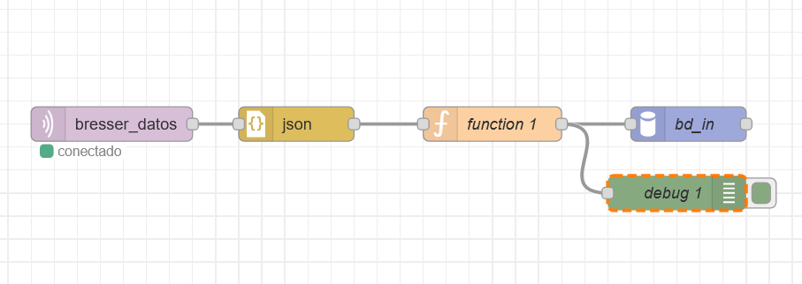
1 Flujo de trabajo en NodeRed

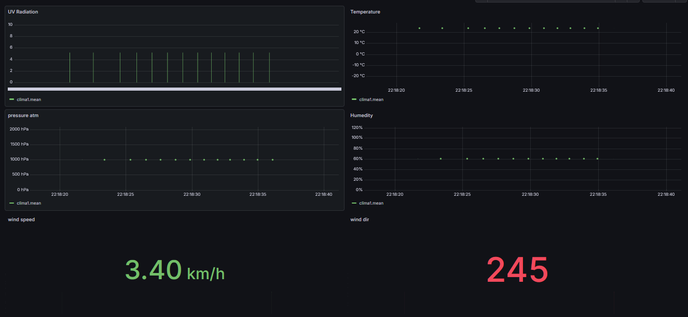
2 Visualisación de datos en Grafana.

